UNIVERSIDAD ESTATAL A DISTANCIA

VICERRECTORIA ACADEMICA

ESCUELA DE CIENCIAS EXACTAS Y NATURALES

CARRERA INGENIERÍA INFORMATICA

PROYECTO No 2

MODALIDAD ESCOGIDA: PROYECTO

PROYECTO PARA EL CURSO

DE LOGICA INFORMATICA

PABLO ANDRÉ VALENCIANO BLANCO

1-1572-0043

CENTRO UNIVERSITARIO DE HERERIA

PAC: 2022-3

CIUDAD: HEREDIA

Índice

**Punto A) Perfil PSEINT** 1

**Punto B) Declaración de Variables** 2

**Punto C) Ciclos Internos** 4

**Punto D) Estructuras de Control** 6

**Punto E) Validación de entradas** 6

**Punto F) Reportes** 7

F.1) Detalle crédito 7

F.2) Detalle Final 8

**BIBLIOGRAFIA** 9

# **Punto A) Perfil PSEINT**

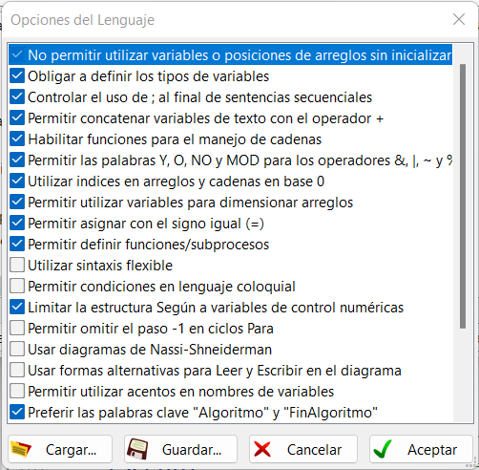

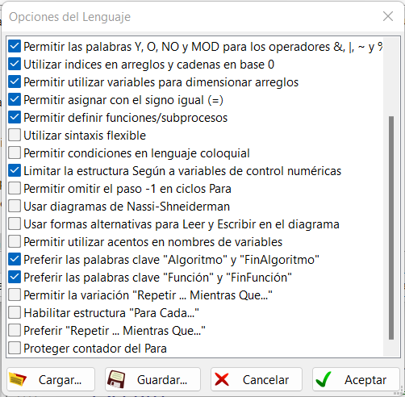

# **Punto B) Declaración de Variables**

Un poco sobre mí, soy licenciado en Ingeniería en electrónica cuyo énfasis en interés es el diseño lógico, por lo que para la realización del proyecto diseñe una pequeña máquina de estados de Moore, la cual diseñe con dos variables control. La variable continuar es el !reset y la cual inicia el sistema el proceso con el carácter “S” y termina la ejecución con la letra “N” capturada en el último paso, donde consulta si desea ingresar a otro usuario. Mientras que la segunda variable de control denominado como pasos es la definición de estados, la cual inicializa en 1.

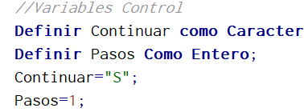

El segundo tipo de variables son las acumulativas o de salida del reporte final, estas inicializan en el 0, y acumulan valores para cada crédito aprobado. Cuyos nombres son:

MontoPT: Monto de presupuesto Total

MontoFT: Monto Financiado Total

ComT: Comisiones Totales

AvalT: Avaluó Total

GastNT: Gastos Notariales Totales

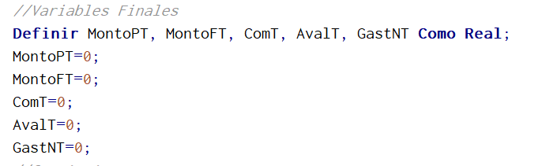

Para los cálculos intermedios, requerimos de unas constantes las cuales son porcentuales para el cálculo según como su nombre identifica.

PorcMen: Porcentaje de Mensualidad

PorcPol: Porcentaje de Póliza

PorcCom: Porcentaje de Comisión

PorcAval: Porcentaje de Avaluó

PorcGas: Porcentaje de Gastos Notariales

PorcPri: Porcentaje de Prima

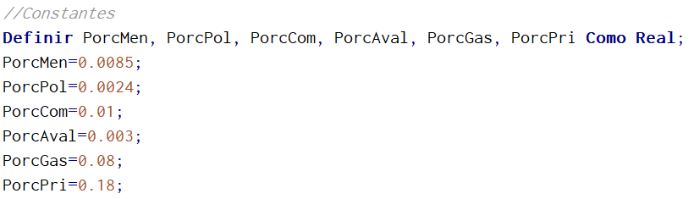

Ahora declaramos las variables de validación de datos proveídas que se refiere al usuario previo a ingresar a la máquina de estados, donde dentro de los estados se inicializan, se hace de esa forma para a la misma vez esta inicia en 0 e igual manera si vuelve a ese estado.

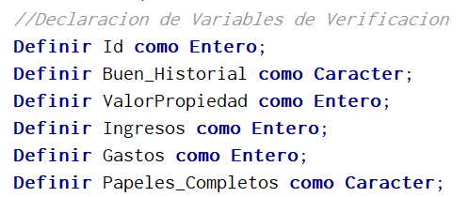

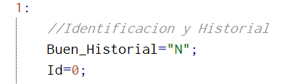

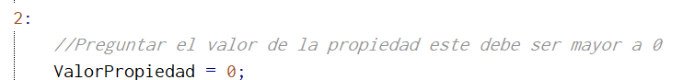

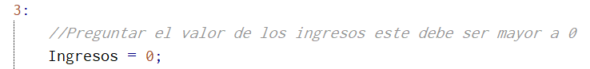

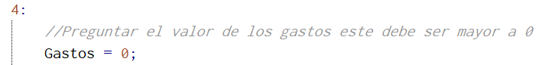

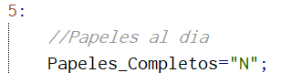

Las ultimas variables son las intermedias que se utilizan después de aplicar una formula, decidí no inicializarlas para llegar a dicho valor, ya que estos dependen de un valor que previamente fue validado como entero y mayor a 0, siendo el caso del valor de la propiedad que tuvo ser revalidado.

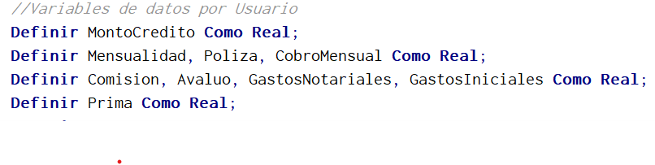

# **Punto C) Ciclos Internos**

Con respecto a los ciclos internos dentro de la máquina de estados, ya que la maquina misma es cíclica, hasta que el usuario no quiera ingresar a otro usuario, el otro tipo es validación de los datos de valor de la propiedad, ingresos y gastos sean mayores a 0, estos se visualizan en el seudocódigo, los cuales regresan al mismo estado hasta que se ingrese un valor valido, o si el valor es válido se pasa al siguiente paso.

La estructura en las tres variables es casi idéntica:

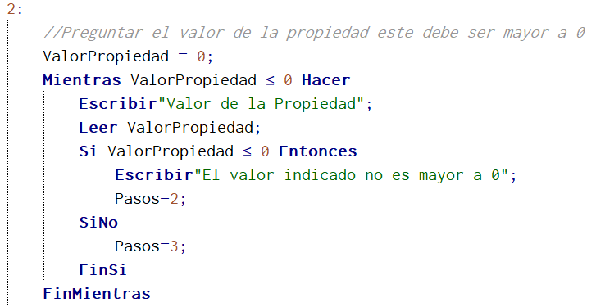

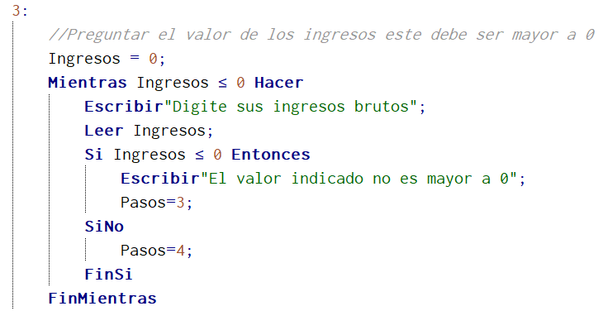

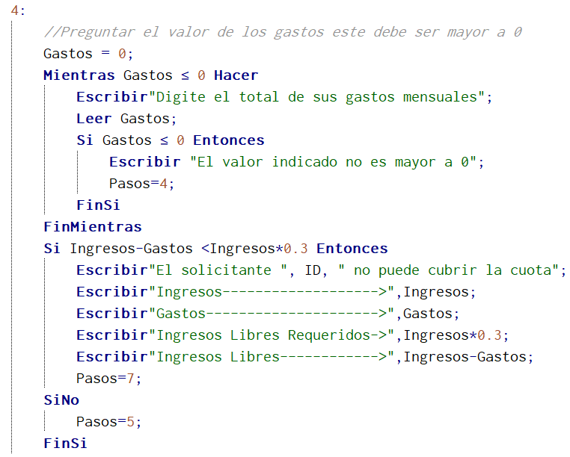

En este último, se hace una verificación que el usuario pueda pagar siempre con un 30% como mínimo según el ingreso neto mensual, como no había pantallazo de ejemplo, decide agregar una mini interfaz de lo que el usuario requería para cumplir.

# **Punto D) Estructuras de Control**

El control como se ha indicado anteriormente ha sido con una máquina de estados de Moore, con la siguiente estructura. Líneas Verdes valores positivos o cumplimiento de condiciones, líneas rojas valores negativos o no cumplimiento de condiciones.

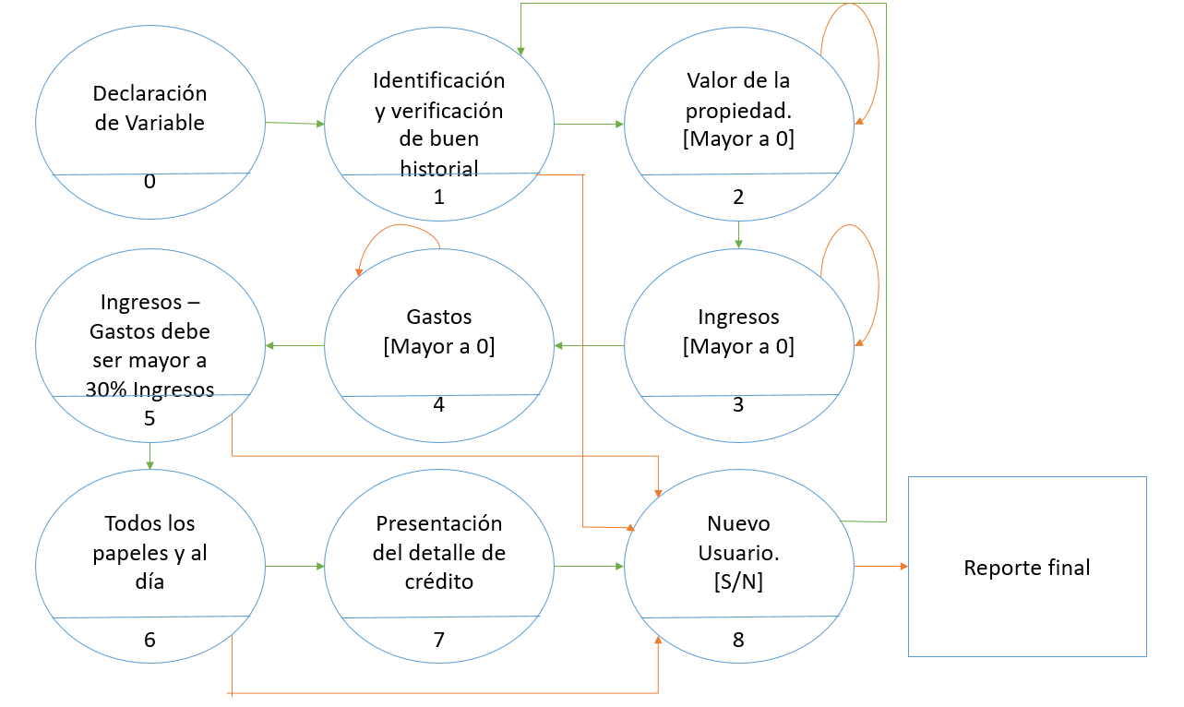

# **Punto E) Validación de entradas**

|  |  |  |
| --- | --- | --- |
| **Proceso** | **Valor Positivo** | **Valor Negativo** |
| Verificación de buen historial | Valor de Propiedad | No Cumple, ¿Nuevo Usuario? |
| Valor de la propiedad > 0 | Valor de Ingresos | Vuelve a preguntar hasta dar un valor > 0 |
| Valor de Ingresos > 0 | Gastos Mensuales | Vuelve a preguntar hasta dar un valor > 0 |
| Gastos Mensuales > 0 | Verifica si el usuario puede pagar o no | Vuelve a preguntar hasta dar un valor > 0 |
| Verifica si el usuario puede pagar o no. Ingresos – Gastos debe ser mayor al 30% de Ingresos | Información de los Papeles | No cumple, ¿Nuevo Usuario? |
| Se valida si brinda los papeles. | Reporte Crediticio    Y Si cumple, ¿Nuevo Usuario? | No cumple, ¿Nuevo Usuario? |
| ¿Nuevo Usuario? | Identificación y verificación de buen historial | Reporte Final y Fin |

# **Punto F) Reportes**

## F.1) Detalle crédito

* Monto de Crédito: El Banco financia un 80% en solicitudes de hasta ₡100 millones y un 70% en montos superiores.  
  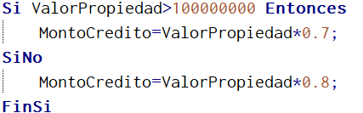
* Mensualidad Inicial: El monto de la mensualidad inicial el Banco la calcula como un 0.85% del monto del crédito.  
  
* Póliza: el pago de la póliza representa el 0.24% del monto del crédito.  
  
* Comisión: La comisión bancaria o de apertura es de un 1% del monto del crédito.  
  
* Avalúo: El monto del avalúo es un 0.30% del valor de la propiedad.  
  
* Gastos Notariales: Los gastos de registro y honorarios de una hipoteca normal representan un 8%.



* Prima: La prima requerida o enganche es de un 18% sobre el monto del crédito.



* Pago Mensual: El total del pago mensual se refiere a la mensualidad inicial y el monto de la póliza.  
  
* Gastos Iniciales: se compone de la comisión bancaria o de apertura, el avalúo, los gastos notariales y estudio del crédito.  
  

## F.2) Detalle Final

Una vez que se haya aprobado el crédito, se retroalimentara a los valores acumulados en cada valor.

* monto total de préstamos solicitados aprobados,  
   
* suma total de financiamientos aceptados,   
  
* el total de comisiones aprobadas,   
  
* el total de posibles avalúos   
  
* el total de gastos notariales aprobados.   
  
* Y el reporte se denota con el código al final fuera de la máquina de estados.

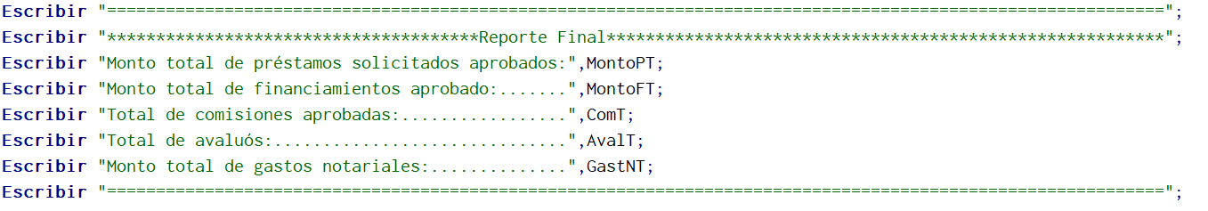

# **BIBLIOGRAFIA**

Aguilera, R. & Bejarano, A. (2021) Fundamentos de programación. EUNED. Costa Rica

|  |  |  |
| --- | --- | --- |
| **Estructura de Trabajos** | | |
| **Sección** | **Si aplica** | **Valor %** |
| Portada |  |  |
| Tabla de Contenidos |  |  |
| Tabla de Figuras |  |  |
| Tabla de Tablas |  |  |
| Glosario |  |  |
| Introducción |  |  |
| Metodología |  |  |
| Desarrollo teórico |  |  |
| Análisis de los datos |  |  |
| Propuesta de solución |  |  |
| Conclusiones |  |  |
| Recomendaciones |  |  |
| Anexos |  |  |
| Bibliografía |  |  |